MEGHÍVÓ
A Gárdonyi Géza Általános Iskola
szeretettel meghívja a
nagycsoportos óvodásokat a
HÚSVÉTI JÁTSZÓHÁZBA
2014. április 16-án, 16 órakor

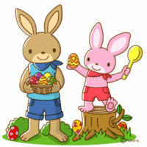

A tanító nénik nagy szeretettel várnak benneteket!
1.a Simonné Vecsei Katalin, Marth Józsefné
1.b Elekné Nagy Tímea, Somlai Zsuzsanna ( változás történt a tanító néni személyében)

